«Мейіріге толы жүрек» шарасы

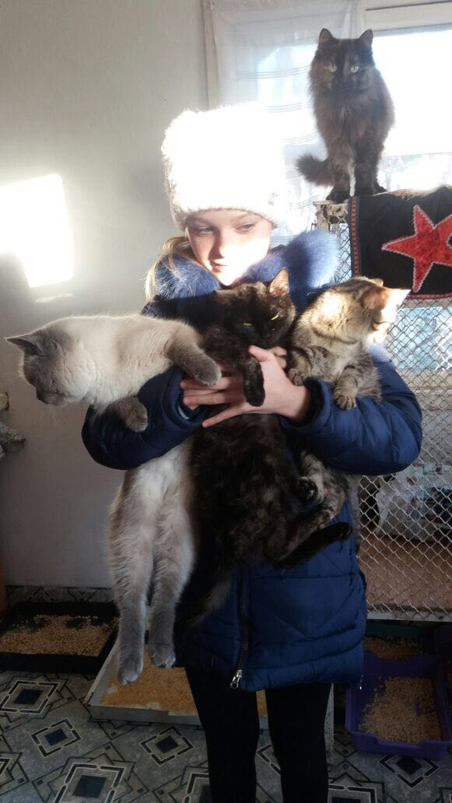
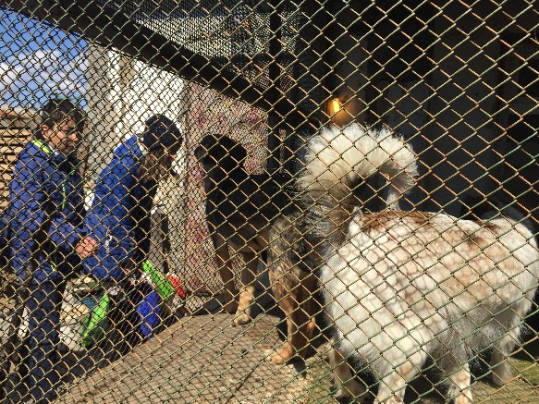
Оқушыларымыз тек қана адамдарға ғана емес, жануарларға да қомқорлық жасауға дайын. Мектебіміз жануарларды қорғау ұйымымен тығыз байланыста жұмыс істейді. Аталмыш шараның мақсаты: бір-бірімен және қоғамда тәртіп нормаларын сақтауға баулу. Жақсы мен жаманды ажырата білу, жақсылық жасай білу. Жануарлар қорына көмек жасау үшін мектеп жыл сайын қалдық қағазды жинап тапсырады.

Бізге жақсы істер жасауда осындай сөздер ұран болды:

Мейірімге толы болсын күніміз,
Қамқор бола білу мақсатымыз,
Жылуылық пен сыйластық серігіміз,
Тауыслмайды ешқашан жігеріміз.

.

